Dějepis 25.5. – 29.5.2020
- Učivo v učebnici na stranách 88 – 89
- Pokračujte v zápise
- Splňte 2 úkoly (viz níže)
- Pro zajímavost přikládám odkaz k animovanému film Odysseus
https://www.youtube.com/watch?v=b-f_4Yl29jI
Doporučuji také přečíst Staré řecké báje a pověsti od Eduarda Petišky (není povinnost, ale využijete to i v jiných předmětech a zvýší to všeobecný přehled i čtenářskou gramotnost)
Veškeré dotazy a úkoly mi zašlete na mail: weissovah@zsnadrazni.eu

2. Homérské období

TEMNÉ OBDOBÍ HOMÉRSKÉ OBDOBÍ
- Bojové kmeny Dorů zapříčinily přesídlování řeckých kmenů a zánik Mykén
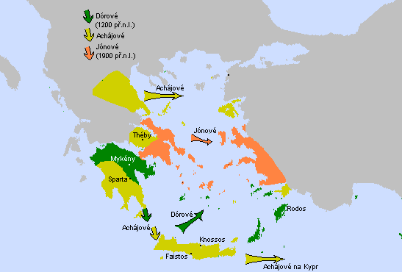

- mezi kmeny, které osídlily starověké Řecko patří:
  - Achájové
  - Aiolové
  - Ionové
- Od Féničanů Řekové nakupují zboží, převzali od nich různé poznatky (stavba lodí, alfabetu)
- jediným zdrojem jsou Homérovy eposy
  - HOMÉR – slepý řecký básník
    - epos Illias a Odyssea
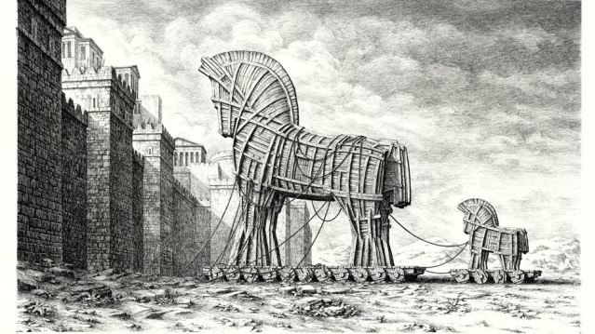

- úkol:
- Co či kdo je TROJSKÝ KŮŇ
- Co je to ODDYSEA

- úkol:
Odpověz na otázky:
- Které helénské kmeny osídlily oblast starověkého Řecka?
- Proč se tomuto období řeckých dějin říká „temné“ nebo také „homérské“?

